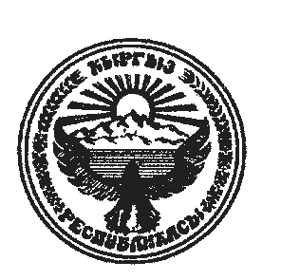
КЫРГЫЗ РЕСПУБЛИКАСЫНЫН
ЧУЙ ОБЛУСУНУН
МОСКВА РАЙОНУН

ПЕТРОВКА

АЙЫЛДЫК АЙМАГЫНЫН

АЙЫЛДЫК КЕНЕШИ

КЫРГЫЗСКОЙ РЕСПУБЛИКИ
ЧУЙСКОЙ ОБЛАСТИ
МОСКОВСКОГО РАЙОНА

АЙЫЛЬНЫЙ КЕНЕШ

ПЕТРОВСКОГО

АЙЫЛЬНОГО АЙМАКА

27.04.2015 год с. Петровка

ПОСТАНОВЛЕНИЕ № 81-4
открытой очередной XXI сессии XXVI созыва

Об уменьшении доходной части бюджета за 2015 год

Заслушав и обсудив информацию заведующей финансово-экономического отдела Петровского айыл окмоту Сагыналиеву Ч.С. в связи с низким поступлением налоговых платежей по налогу с продаж т.к. основной плательщик Нефтебаза не работает с января месяца текущего года и не платит налоги
Кенеш Петровского айыльного аймака

ПОСТАНОВИЛ:

1.Уменьшить доходную часть бюджета на 500.0 т.сом по следующему
виду налога :
-подоходный налог, уплачиваемый налоговым агентом- 500.0 т.сом

2.Уменьшить расходную часть бюджета на 500.0 тыс.сом

Раздел статья элемент сумма

70911 3111 31112220 - 500.0 т.сом

Председатель Кенеша
Петровского айыльного аймака: И. Бейшеналиев

